Intégration

Primitive d’une fonction

Exercice 1
Déterminer les primitives des fonctions suivantes définies sur ℝ.
● $f(x)={x+x^{2}+x^{3}+x}^{4}$ ● $g(x)=3x^{3}-4x^{2}$ ● $h(x)=\frac{1}{3}x^{3}-\frac{2}{3}x^{4}$
● $i(x)=\frac{x^{2}}{2}-2x+3$ ● $j(t)=-8t^{3}+\frac{t}{3}+10^{2}$ ● $k(t)=(3+t)(1-t)$

Exercice 2
Déterminer la primitive $F$ de la fonction $f$ vérifiant la condition donnée.
- $f$ est définie sur ℝ par $f(x)=\frac{1}{3}x^{4}-x$ et $F(0)=2$.
- $f$ est définie sur ℝ par $f(x)=\frac{x^{2}}{5}-3$ et $F(0)=0$.

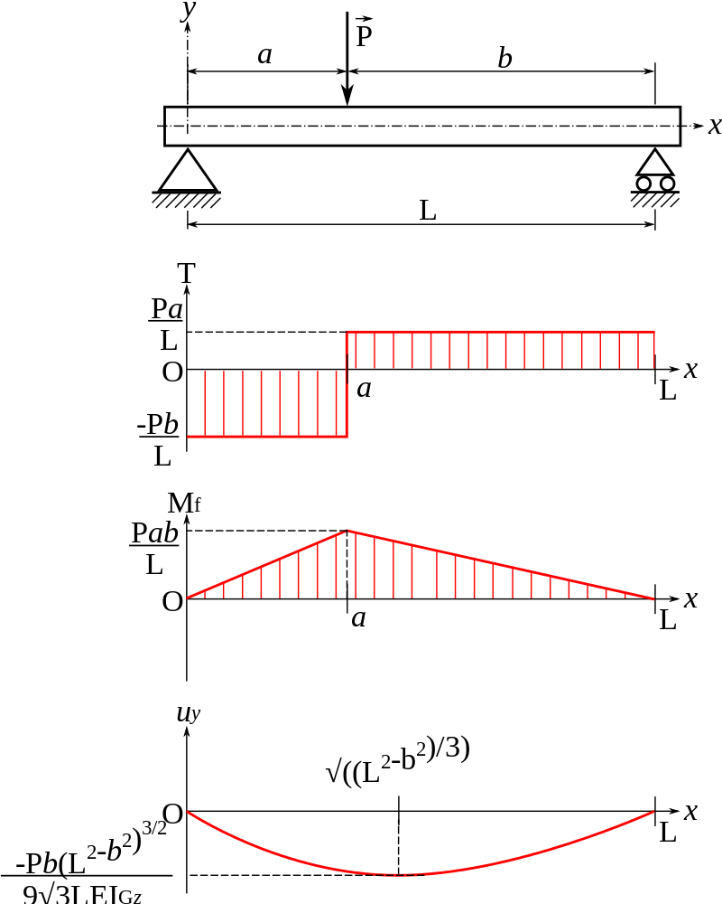
Exercice 3
Une poutre est en appui sur deux points distants d’une longueur $L$ égale à $600$cm.
On se propose de déterminer le moment fléchissant en un point $M$.
Soit $f$ la fonction définie sur $[0;6]$ par $f(x)=-600x$.
- Déterminer la primitive $F$ de $f$ pour laquelle $F(0)=3 600$.
- Déterminer la primitive $G$ de $F$ pour laquelle $G(0)=0$. Le nombre $G(x)$ représente le moment fléchissant au point $M$.

Exercice 4
Déterminer les primitives des fonctions suivantes définies sur $]0;+∞[$.
● $f(x)=\frac{1}{x^{2}}$ ● $g(x)=\frac{1}{x^{3}}$ ● $h(x)=2-\frac{2}{x^{2}}$
● $i(t)={3t}^{2}+\frac{1}{t^{3}}$ ● $j(t)={\frac{5}{3}t}^{4}-\frac{2}{t^{4}}$ ● $k(t)=2t^{2}+\frac{3}{t^{3}}$

Exercice 5
Déterminer la primitive $F$ de la fonction $f$, définie sur $]0;+∞[$ par $f(x)=\frac{3}{x^{2}}-3x^{2}$, vérifiant $F(1)=1$.

Exercice 6
Déterminer les primitives des fonctions suivantes définies sur ℝ.
● $f(x)=е^{x}+1$ ● $g(x)=3-2е^{x}$ ● $h(x)={2е}^{2x}$
● $i(x)={3е}^{2x}$ ● $j(x)={-2е}^{3x}$ ● $k(x)=x^{2}-3е^{0,5x}$
● $l(t)=\frac{1}{t^{2}}+е^{-2t}$ ● $m(t)={5е}^{0,05t}{-е}^{t}$ ● $n(x)=xе^{x^{2}+1}$

Exercice 7
Déterminer la primitive $F$ de la fonction $f$, définie sur ℝ par $f(t)={1-е}^{0,1t}$, vérifiant $F(0)=1$.

Exercice 8
Déterminer les primitives des fonctions suivantes définies sur ℝ.
● $f(x)=cosx+sinx$ ● $g(x)=3cosx-2sinx$ ● $h(x)=cos(2x)$
● $i(x)=sin(3x-π)$ ● $j(x)=2cos(4x+π)$ ● $k(x)=-3sin(\frac{1}{2}x+\frac{π}{2})$
● $l(t)=-cos(\frac{x}{3}-0,1)$ ● $m(x)=x+\frac{sin(0,01x)}{0,01}$ ● $n(x)=\frac{\sqrt{2}}{2}-cos(0,2x+1)$

Exercice 9
Déterminer la primitive $F$ de la fonction $f$ vérifiant la condition donnée.
- $f$ est définie sur ℝ par $f(t)=3cos(3t)$ et $F(0)=0$.
- $f$ est définie sur ℝ par $f(t)=\frac{1}{5}sin\left(5t+\frac{π}{2}\right)$ et $F(0)=1$.

Exercice 10
Déterminer les primitives de la fonction $f$.
- $f$ est définie sur $]0;+∞[$ par $f(x)=\frac{1}{x}$.
- $f$ est définie sur $]0;+∞[$ par $f(x)=x-\frac{4}{x}$.
- $f$ est définie sur $]-3;+∞[$ par $f(x)=\frac{1}{x+3}$.
- $f$ est définie sur $]-\frac{1}{2};+∞[$ par $f(t)=2t+1+\frac{1}{2t+1}$.
- $f$ est définie sur $]4;+∞[$ par $f(t)=\frac{3}{t-4}-\frac{5}{3t+1}$.
- $f$ est définie sur $]\frac{1}{2};\frac{2}{3}[$ par $f(t)=-\frac{3}{2t-1}-\frac{2}{2-3t}$.
- $f$ est définie sur ℝ par $f(t)=\frac{t}{t^{2}+1}$.
- $f$ est définie sur ℝ par $f(x)=\frac{2x-1}{x^{2}-x+1}$.

Exercice 11
Déterminer la primitive $F$ de la fonction $f$, définie sur ℝ par $f(t)=\frac{8x-2}{2x^{2}-x+1}$, vérifiant $F(0)=\sqrt{2}$.

Exercice 12
Déterminer les primitives de la fonction $f$.
- $f$ est définie sur ℝ par $f(x)=\frac{2x}{(x^{2}+1)^{2}}$.
- $f$ est définie sur ℝ par $f(x)=\frac{3x}{(x^{2}+1)^{2}}$.
- $f$ est définie sur $]-∞;3[$ par $f(x)=-\frac{1}{(x-3)^{2}}$.
- $f$ est définie sur $]\frac{2}{3};+∞[$ par $f(t)=\frac{2}{(3t-2)^{2}}$.
- $f$ est définie sur $]-1;1[$ par $f(x)=\frac{x^{2}}{(x^{3}+1)^{2}}-\frac{5}{(x-1)^{2}}$.

Exercice 13
On utilise un moteur de recherche scientifique pour déterminer les primitives de la fonction $f$ définie sur $[0;1]$ par $f(x)=\frac{3x^{2}-1}{(x^{3}-x+1)^{3}}$.
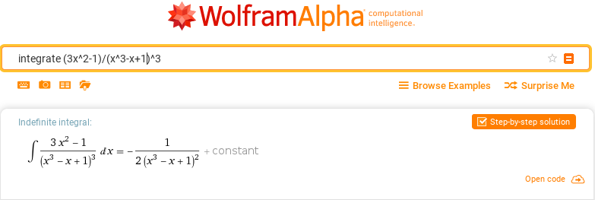

Vérifier le résultat obtenu, puis déterminer la primitive de $F$ telle que $F(1)=0$.

Exercice 14
Déterminer les primitives de la fonction $f$.
- $f$ est définie sur $]0;+∞[$ par $f(x)=\frac{1}{x}(lnx)^{2}$.
- $f$ est définie sur $]0;+∞[$ par $f(x)=\frac{2}{x}(lnx)^{3}{}^{}$.
- $f$ est définie sur $]0;+∞[$ par $f(x)=\frac{lnx}{x}$.

Exercice 15
- Déterminer la dérivée de la fonction $f$ définie sur $]0;+∞[$ par $f(x)=xlnx$.
- En déduire les primitives de la fonction $ln$sur $]0;+∞[$.

Exercice 16
On utilise un moteur de recherche scientifique pour déterminer les primitives de la fonction $f$ définie sur $]0;+∞[$ par $f(x)=x+14-12ln(2x)$.
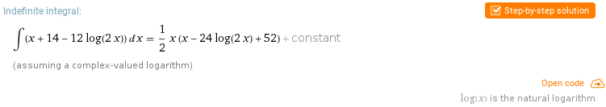

Vérifier le résultat obtenu, puis déterminer la primitive de $F$ telle que $F(\frac{1}{2})=0$.

Exercice 17
On utilise un moteur de recherche scientifique pour déterminer les primitives de la fonction $f$ définie sur $]0;+∞[$ par $f(x)=x^{2}-18ln(x)+75$.

Vérifier le résultat obtenu, puis déterminer la primitive de $F$ telle que $F(1)=1$.

Exercice 18
Donner une primitive $F$ de la fonction $f$.
- $f$ est définie sur ℝ par $f(x)=x^{2}-3x+1$
- $f$ est définie sur ℝ par$f(x)=e^{x}+4x$
- $f$ est définie sur ℝ par$f(x)=e^{2x}+x$
- $f$ est définie sur $]0;+∞[$ par $f(x)=\frac{1}{x}+2$
- $f$ est définie sur $]-1;+∞[$ par $f(x)=\frac{1}{x+1}$
- $f$ est définie sur $]-\frac{1}{2};+∞[$ par$f(x)=\frac{1}{2x+1}$
- $f$ est définie sur $]0;+∞[$ par$f(x)=\frac{1}{x^{2}}$
- $f$ est définie sur $]0;+∞[$ par$f(x)=\frac{4}{x^{3}}$
- $f$ est définie sur $]-∞;-2[$ par $f(x)=\frac{1}{(x+2)^{2}}$
- $f$ est définie sur $]\frac{1}{2};+∞[$ par$f(x)=\frac{3}{(2x-1)^{2}}$
- $f$ est définie sur ℝ par $f(x)=sin2x$
- $f$ est définie sur ℝ par $f(x)=2x^{2}-cos(2x-\frac{π}{2})$

Calcul intégral

Exercice 19
Calculer les intégrales suivantes.
$I=\int_{0}^{1}{}(x^{3}+4x)dx$ | $J=\int_{1}^{e}{}\left(x-\frac{3}{x}\right)dx$ | $K=\int_{4}^{5}{}dx$ | $L=\int_{0}^{1}{}\frac{t}{t^{2}+1}dt$
$M=\int_{0}^{ln2}{}(e^{t}+e^{2t})dt$ | $N=\int_{2}^{3}{}\frac{2x}{(x^{2}+1)^{2}}dx$ | $O=\int_{0}^{2}{}\left(2x+1+\frac{3}{x+2}\right)dx$ | $P=\int_{1}^{e}{}\frac{1}{x}lnxdx$
$Q=\int_{1}^{2}{}\frac{2x+1}{x^{2}+x+5}dx$ | $R=\int_{1}^{e}{}\frac{1}{x}(lnx)^{2}dx$ | $S=\int_{0}^{1}{}e^{-\frac{1}{2}t+1}dt$ | $T=\int_{\frac{π}{4}}^{\frac{π}{2}}{}(sin3x+2cos2x)dx$
$U=\int_{1}^{2}{}te^{t^{2}+1}dt$ | $V=\int_{0}^{1}{}\frac{e^{t}-e^{-t}}{2}dt$ | $W=\int_{0}^{π}{}(2x^{3}-cos(\frac{x}{2}-\frac{π}{2}))dx$ | $X=\int_{0}^{1}{}\frac{е^{t}}{е^{t}+1}dt$

Exercice 20
- Déterminer la dérivée de la fonction $F$ définie sur $]0;+∞[$ par $F(x)=x(lnx-1)$.
- En déduire le calcul de l’intégrale $I=\int_{1}^{e}{}lnx dx$.

Exercice 21
- Déterminer la dérivée de la fonction $F$ définie sur $]0;+∞[$ par $F(x)=\frac{x}{12}(x^{2}+6-6lnx)$.
- En déduire le calcul de l’intégrale $I=\int_{1}^{e}{}\left(\frac{x^{2}}{4}-\frac{1}{2}lnx\right)dx$.

Exercice 22
- Déterminer la dérivée de la fonction $F$ définie sur $]0;+∞[$ par $F(x)=\frac{1}{2}x^{2}lnx$.
- En déduire le calcul de l’intégrale $I=\int_{1}^{e^{2}}{}\left(xlnx+\frac{x}{2}\right)dx$.

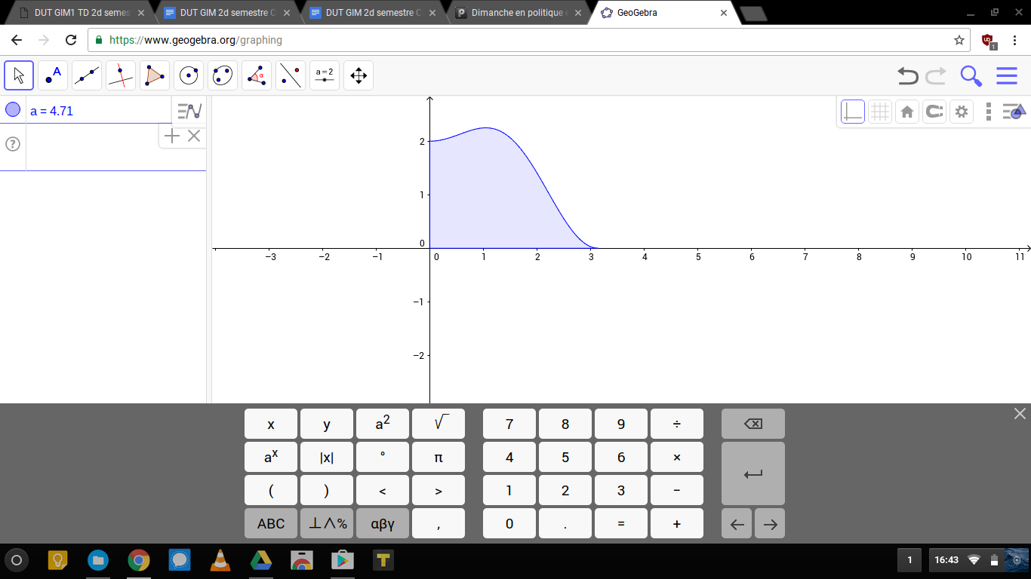
Exercice 23
Le plan est muni d'un repère orthonormal $(O,I,J)$. La courbe ci-contre donne l'allure de la représentation graphique de la fonction $f$ définie sur l'intervalle $[0;π]$ par $f(x)=-\frac{1}{2}cos2x+cosx+\frac{3}{2}$.
Calculer l'aire du domaine limité par la courbe et les deux axes du repère. Arrondir à $10^{-2}$.

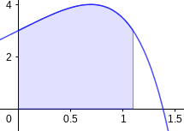
Exercice 24
Le plan est muni d'un repère orthonormal $(O,I,J)$. La courbe ci-contre donne l'allure de la représentation graphique de la fonction $f$ définie sur ℝ par $f(x)=4е^{x}-е^{2x}$.
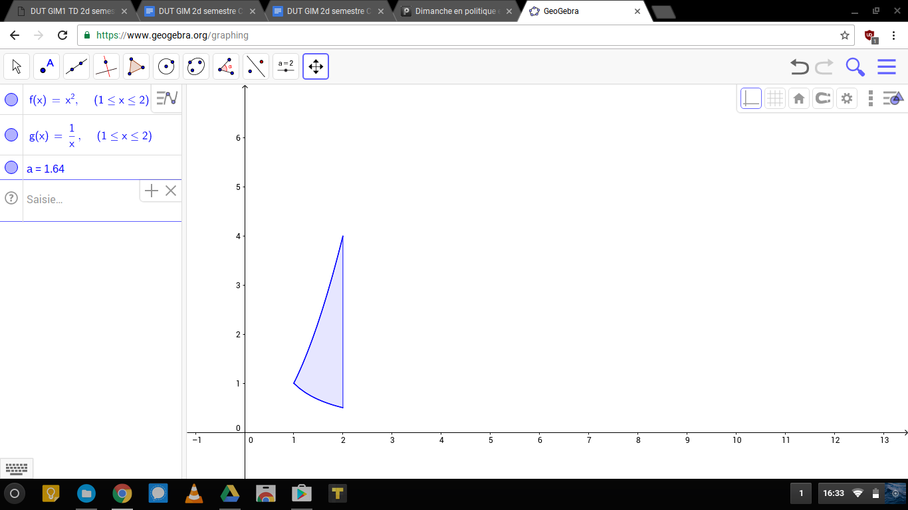
Calculer l'aire du domaine limité par la courbe, les deux axes du repère et la droite d’équation $x=ln3$. Arrondir à $10^{-2}$.

Exercice 25
Le plan est muni d'un repère orthonormal $(O,I,J)$. Ci-contre sont représentées les courbes des fonctions $f$ et $g$ définies sur $[1;2]$ par $f(x)=x^{2}$ et $g(x)=\frac{1}{x}$. Calculer l'aire du domaine limité par ces deux courbes et la droite d’équation $x=2$. Arrondir à $10^{-2}$.

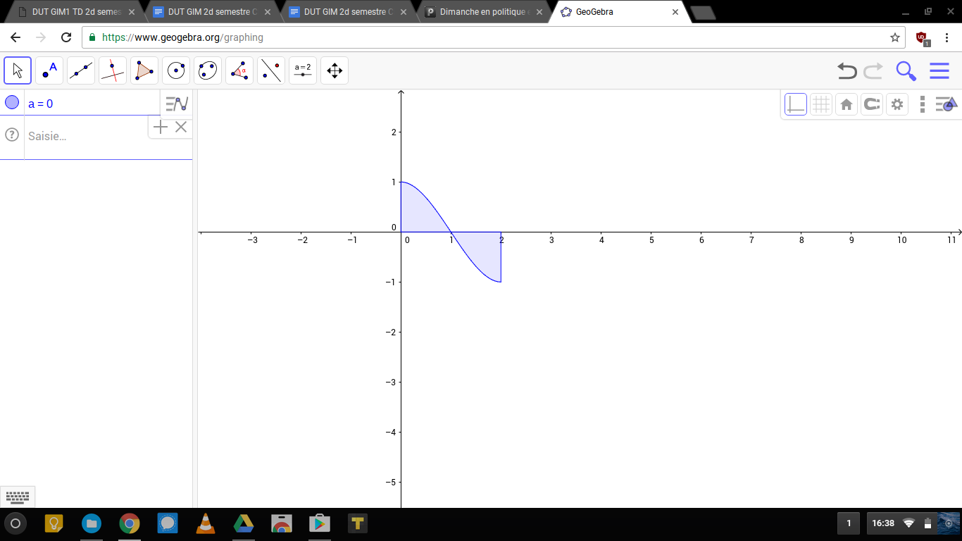
Exercice 26
Le plan est muni d'un repère orthonormal $(O,I,J)$ d'unité graphique 3 cm. La courbe ci-contre donne l'allure de la représentation graphique de la fonction $f$ définie sur l'intervalle $[0;2]$ par $f(x)=\frac{1}{2}x^{3}-\frac{3}{2}x^{2}+1$.
Calculer l'aire, exprimée en cm², du domaine limité par la courbe, les deux axes du repère et la droite d’équation $x=2$. Arrondir au mm².

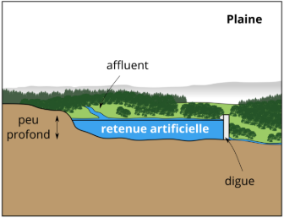
Exercice 27
On considère une retenue d’eau qui peut être assimilée à un parallélépipède rectangle dont les dimensions en mètres sont : $1 000×1 000×100$. On admet que l’énergie totale, en joules, stockée dans la retenue d’eau est : $E=\int_{0}^{100}{}1 000×1 000×9,81hdh$.
Calculer $E$.

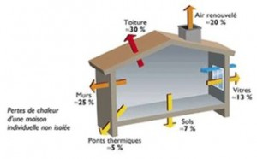
Exercice 28
Le flux d’énergie dissipée vers l’extérieur par une pièce chauffée d’une habitation entre 22h et 7h, exprimé en kilowatts (kW), est donné par la fonction $g$ telle que, pour tout réel $t$ de l’intervalle $[0;9]$, $g(t)=0,7е^{-0,12t}$.
L’énergie $E$ ainsi dissipée entre 22h et 7h, exprimée en kilowattheures (kWh), s’obtient en calculant l’intégrale : $E=\int_{0}^{9}{}g(t)dt$.
- Calculer la valeur exacte de l’énergie dissipée.
- En déduire la valeur arrondie de $E$ à 0,1 kWh.

Exercice 29
On considère une construction dans une zone de moyenne montagne équipée de 20 mètres carrés de vitrage sur une façade au sud. Dans ce cas, les vitrages laissent passer 60 % du flux solaire. On admet que le flux solaire obtenu à l'intérieur après 8h consécutives d'exposition au soleil, au mois de novembre, est, en J⋅jour⁻¹ : $E=0,60×20×\int_{0}^{28 800}{}600sin\left(\frac{π}{28 800}t\right)dt$.

Calculer $E$.

Exercice 30
- Montrer que pour tout $x∈[0;1], 0≤\frac{x}{x^{3}+1}≤x$.
- En déduire : $0≤\int_{0}^{1}{}\frac{x}{x^{3}+1}dx≤\frac{1}{2}$.

Exercice 31
- Montrer : $∀x∈[0;+∞[, x≤\sqrt{x^{2}+1}≤x+1$.
- En déduire un encadrement $\int_{0}^{2}{}\sqrt{x^{2}+1}dx$.

Exercice 32
Soit $f$ la fonction définie sur $[2;13]$ par $f(x)=\frac{1}{5}x+1+\frac{5}{x}$. Calculer la valeur moyenne de $f$.

Exercice 33
Soit $f$ la fonction définie sur $]3;+∞[$ par $f(x)=x-7+\frac{4}{x-3}$. Calculer la valeur moyenne de $f$ sur $[5;105]$.

Exercice 34
Soit $f$ la fonction définie sur $[0;12]$ par $f(t)=900tе^{-0,1(t-2)}$.
- Vérifier que la fonction $F$ définie sur $[0;12]$ par $F(t)=-9000(t+10)е^{-0,1(t-2)}$ est une primitive de $f$.
- En utilisant ce résultat, calculer la valeur moyenne de $f$ sur $[0;12]$.

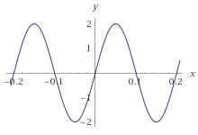
Exercice 35
L’intensité $i$ est définie par $i(t)=2sin(10πt)$.
- Déterminer la période de $i$.
- L’intensité efficace s'exprime comme la racine carrée de la moyenne du carré de l'intensité calculée sur une période :
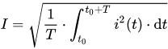
Calculer cette valeur efficace en utilisant la formule suivante : $\sin^{2}x=\frac{1}{2}(1-cos2x)$.

Intégration par partie

Exercice 36
Calculer les intégrales suivantes en intégrant par parties.
$A=\int_{1}^{e}{}t^{3}lnt dt$ | $B=\int_{ln2}^{ln3}{}(t+1)е^{2t} dt$ | $C=\int_{0}^{\frac{π}{2}}{}tsint dt$ | $D=\int_{0}^{1}{}(x+2)е^{-2x}dx$
$E=\int_{0}^{\frac{π}{2}}{}xcos(2x) dx$ | $F=\int_{1}^{e}{}lnt dt$ | $G=\int_{0}^{2}{}(1+t)е^{-t}dt$ | $H=\int_{-1}^{1}{}(3-2t)е^{-t+1}dt$
$I=\int_{1}^{2}{}\frac{1}{x^{2}}lnx dx$ | $J=\int_{0}^{π/4}{}(t+π)sin(3t+\frac{π}{4}) dt$ | $K=\int_{1}^{e}{}(x^{2}-еx)lnx dx$ | $L=\int_{-1}^{2}{}t^{2}е^{2t}dt$

Exercice 37
On pose : $I=\int_{0}^{\frac{π}{2}}{}e^{t}sint dt$.
- À l’aide de deux intégrations par parties montrer que $I=e^{\frac{π}{2}}+1-I$.
- En déduire $I$.

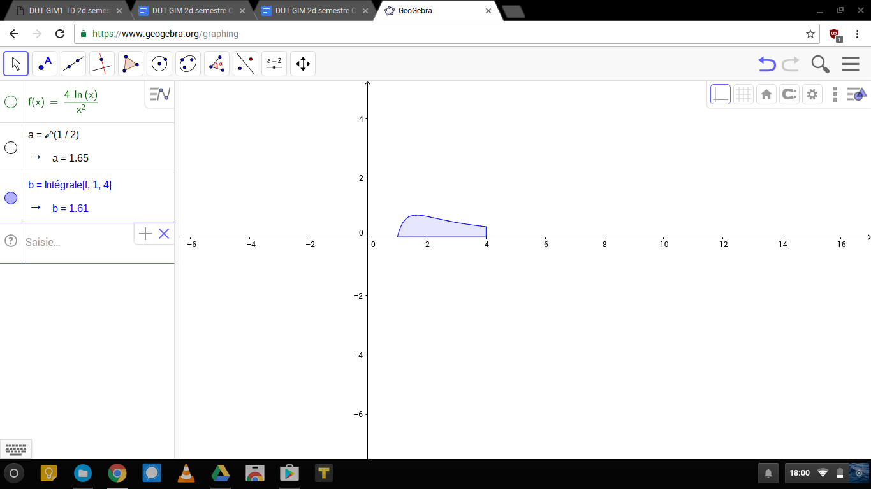
Exercice 38
Le plan est muni d'un repère orthonormal $(O,I,J)$ d'unité graphique 1 cm. Ci-contre est représentée la courbe de la fonction $f$définie sur $[1;4]$ par $f(x)=\frac{4lnx}{x^{2}}$. Calculer l'aire, exprimée en cm², du domaine limité par la courbe de $f$, l’axe des abscisses et la droite d’équation $x=4$. Arrondir au mm².

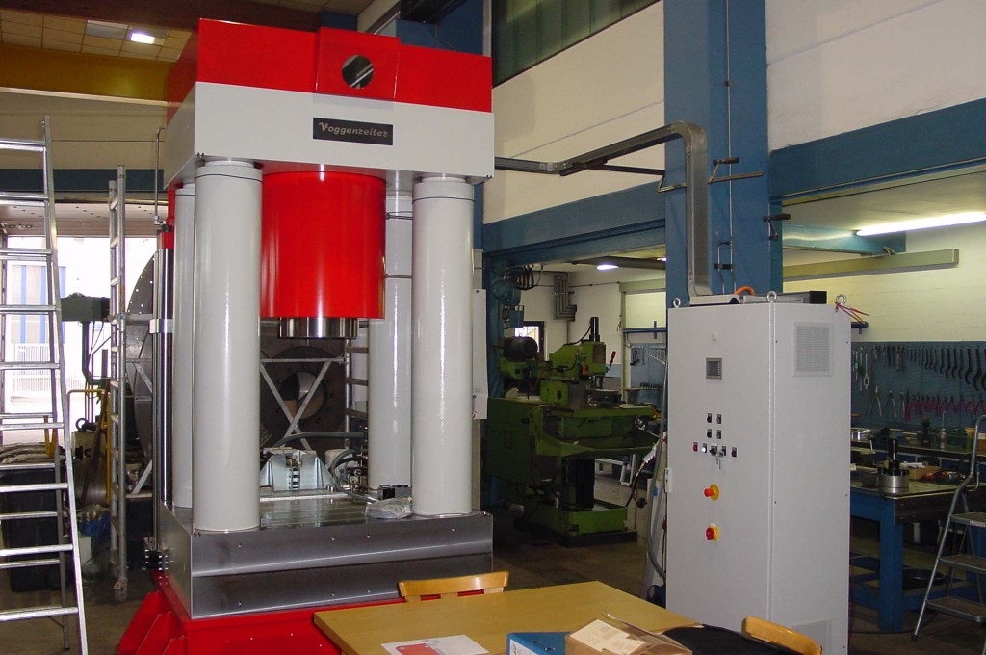
Exercice 39
Une presse est constituée d’une enclume fixe et d’un marteau qui se déplace le long d’un axe verticale. La vitesse $V$ du marteau, exprimée en m⋅s⁻¹, est une fonction du temps $t$, exprimé en secondes.
La distance parcourue par le marteau entre l’instant initial $t=0$ et l’instant $t=T$ est : $d(T)=\int_{0}^{T}{}V(t) dt$ où $V(t)=1+(t-1)е^{-t}$.
- En intégrant par partie prouver que $\int_{0}^{T}{}(t-1)е^{-t} dt=-Tе^{-T}$.
- En déduire $d(T)$ en fonction de $T$.

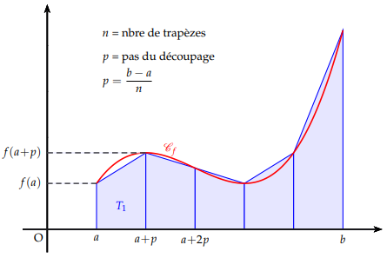
Méthode des trapèzes
Il existe de nombreuses méthodes pour réaliser une intégration numérique. Nous allons considérer ici une méthode simple : la méthode des trapèzes.
Comme son nom l’indique, cette méthode d’intégration utilise une somme de surfaces de trapèzes (voir ci-contre).
- Sur chaque intervalle $[a+kp;a+(k+1)p]$, on réalise approche l’intégrale $\int_{a+kp}^{a+(k+1)p}{}f(t) dt$ par l’aire du trapèze correspondant.
Compléter : $\int_{a+kp}^{a+(k+1)p}{}f(t) dt≈...$
- Quelle intégrale cherche-t-on à approcher avec l’algorithme suivant ?
def f(x):
return x*x
def trapeze(a,b,n):
p=(b-a)/n
s=0
for k in range(n):
s=s+p*(f(a+k*p)+f(a+(k+1)*p))/2
return s
print(trapeze(0,1,10))
- Modifier cet algorithme pour approcher l’intégrale $\int_{0}^{4}{}е^{-x^{2}/2}dx$ à l’aide de 40 trapèzes.

